Torek, 31. 3. 2020
KOTI V VEČKOTNIKU
Danes boš pri matematiki utrjeval/a kote.
Pobrskaj po geometrijskem zvezku in poišči snov o KOTIH.
Uporabiti moraš:
- OŠILJEN SVINČNIK
- GEOTRIKOTNIK
- ŠESTILO
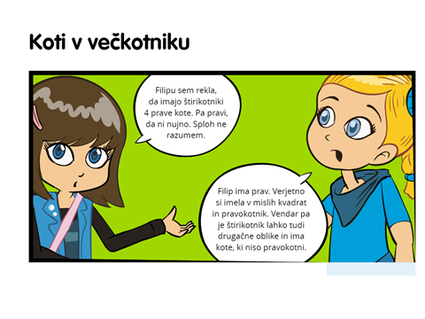
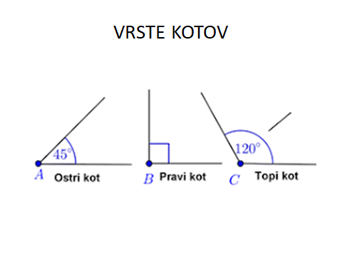
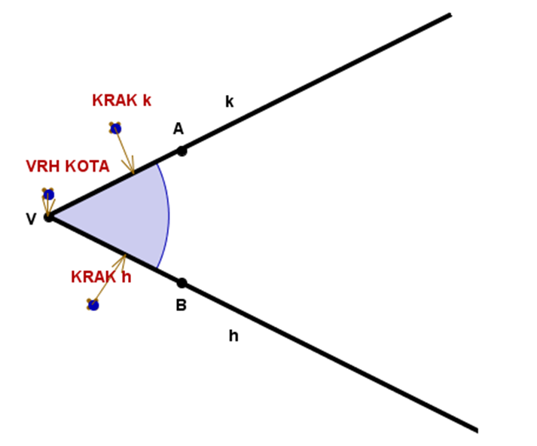
- Klikni na povezavo:
https://eucbeniki.sio.si/mat5/690/index3.html
Reši vaje!
--------------------------------------------------------------------------------------------------------------------------------------
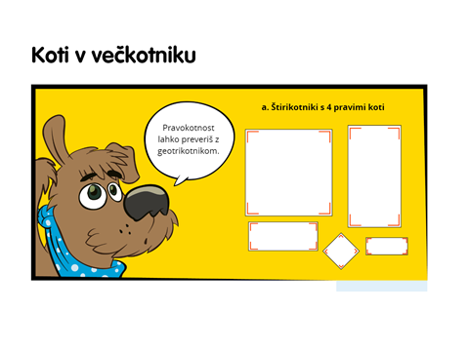
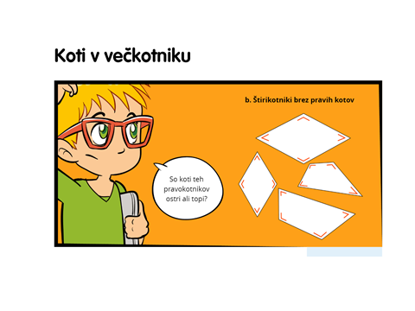
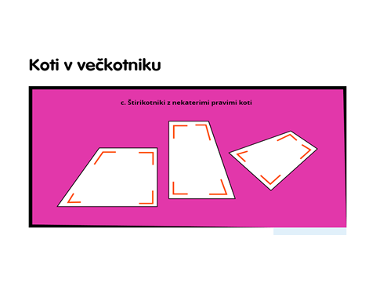
- Reši vaje v SDZ3 na strani 38 in 39.

- Rešene naloge preverite s pomočjo rešitev. Kliknete na spodnjo ikono, označite s kljukico.
